Evidencias de la Tarea 7.1
Figura 1
Commit aceptado
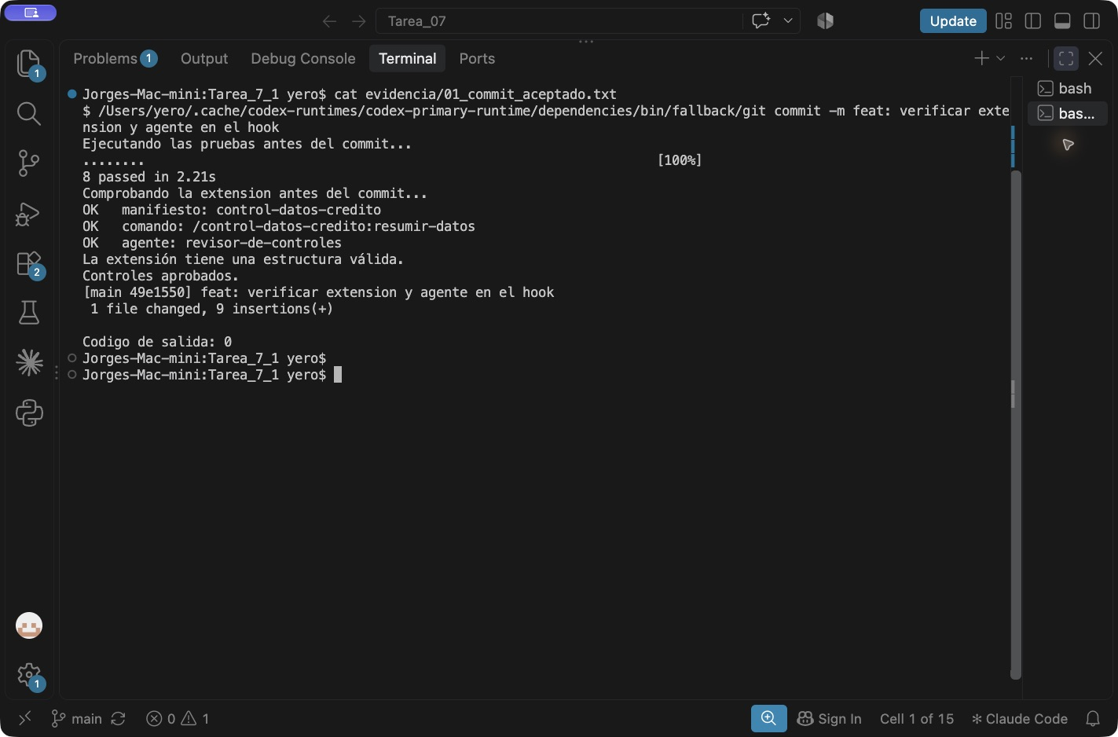
Nota. Se ejecutó el hook antes del commit 49e1550. Las ocho pruebas y la validación de la extensión finalizaron correctamente. Git registró el cambio con código de salida cero. La captura presenta el registro conservado de la ejecución en la terminal de Visual Studio Code.

Evidencias de la Tarea 7.1
Figura 2
Commit rechazado por pytest
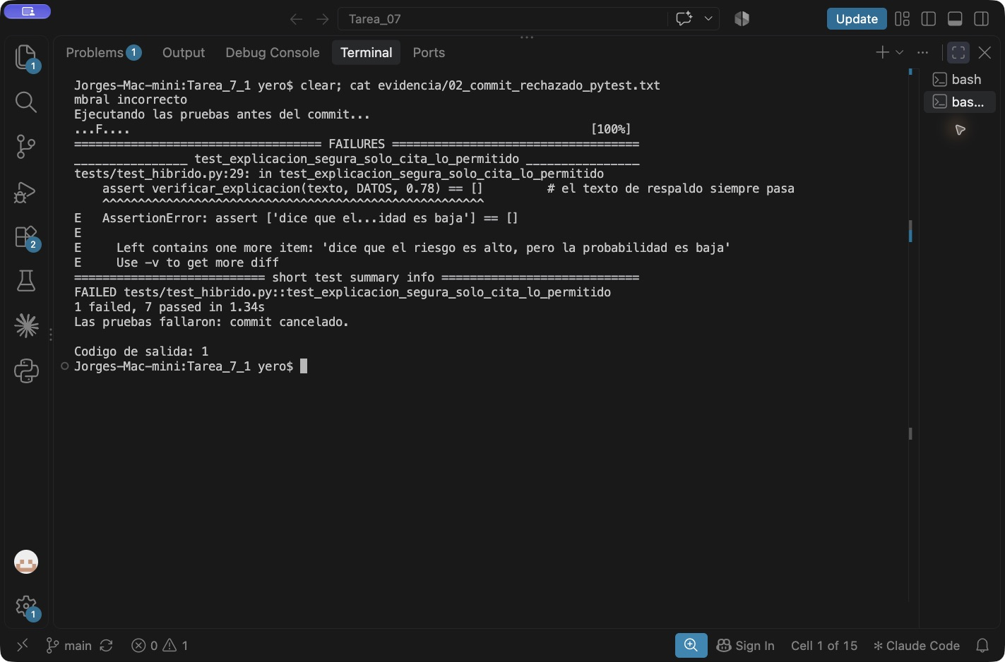
Nota. Se cambió temporalmente el umbral del verificador de 0.30 a 0.99. La prueba del texto de respaldo detectó la incoherencia y el hook canceló el commit. El archivo se restauró después de registrar el fallo. La captura presenta el registro conservado de la ejecución en la terminal de Visual Studio Code.

Evidencias de la Tarea 7.1
Figura 3
Rechazo por la comprobación adicional
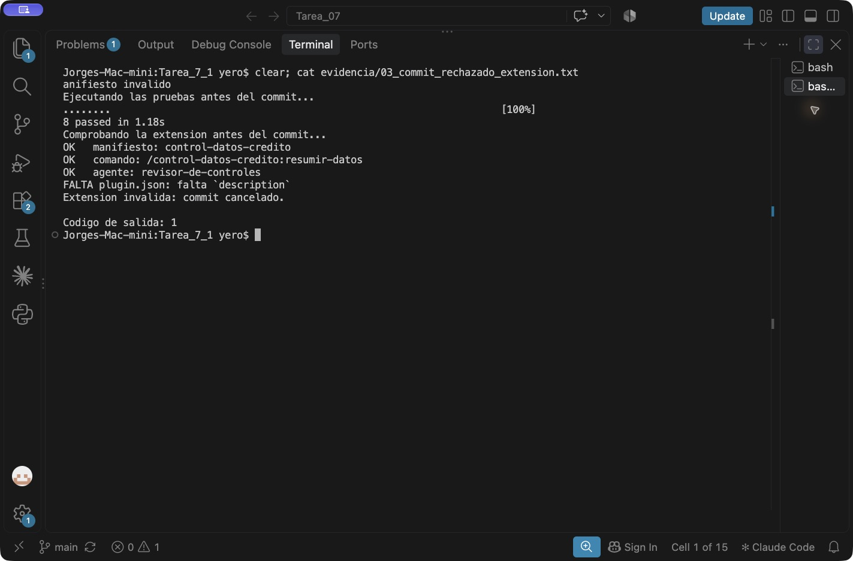
Nota. Se eliminó temporalmente description del manifiesto. Las ocho pruebas pasaron, pero el verificador de la extensión detectó el campo ausente y canceló el commit. Este ensayo demuestra que la comprobación adicional bloquea un defecto que pytest no cubre. La captura presenta el registro conservado de la ejecución en la terminal de Visual Studio Code.

Evidencias de la Tarea 7.1
Figura 4
Extensión válida y comando propio
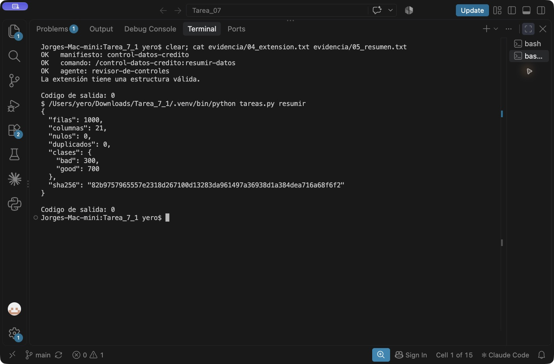
Nota. El manifiesto, el comando y el agente superaron la validación estructural. El comando resumir informó 1,000 registros, 21 columnas y una distribución de 700 créditos buenos y 300 malos. También confirmó cero nulos y duplicados y calculó la huella del CSV. La captura presenta el registro conservado de la ejecución en la terminal de Visual Studio Code.

Evidencias de la Tarea 7.1
Figura 5
Prueba real en Claude Code
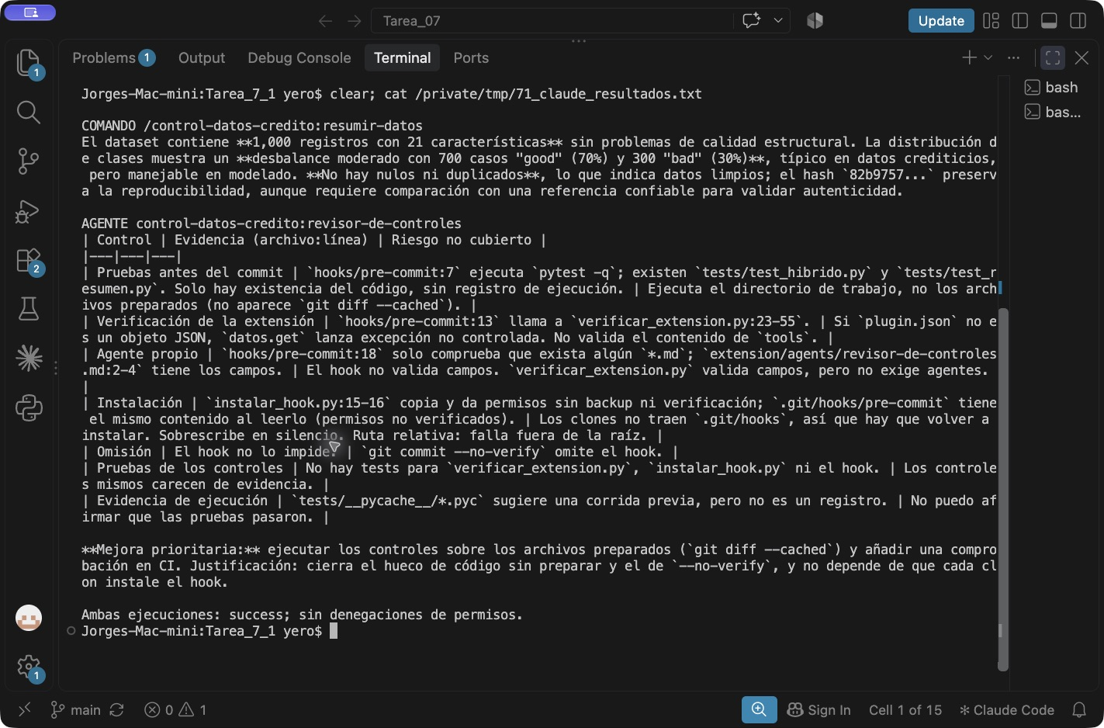
Nota. Se ejecutaron el comando del plugin y su agente de lectura en Claude Code. Ambos finalizaron correctamente y se conservaron sus respuestas JSON originales. La revisión humana corrigió la confusión entre columnas y predictores y contrastó la afirmación sobre falta de evidencia con los registros existentes. La captura presenta el registro conservado de la ejecución en la terminal de Visual Studio Code.

